新闻稿
2022年4月8日

明日都市密友已就位
全新smart精灵#1于德国柏林呈现全球首秀
（2022年4月8日，杭州/柏林）自品牌诞生之初，smart便肩负着探索未来都市交通最佳解决方案的愿景。时移境迁，伴随智能科技与汽车工业的不断发展，车早已不仅是连接出发地与目的地的交通工具，更连接着人与生活，集聚不同文化与创想，激发着无限灵感和奇妙体验。车，不仅代表着一种生活方式，更应成为人们志趣相投的亲密友伴，共同探索充满无限可能的明天。这正是明日都市密友——全新smart精灵#1的精神宣言。
今日，作为新奢纯电汽车科技品牌smart历经全面焕新后推出的首款量产车型，全新smart精灵#1在万千车迷及业界的瞩目下终于揭开神秘面纱，于德国柏林呈现全球首秀。
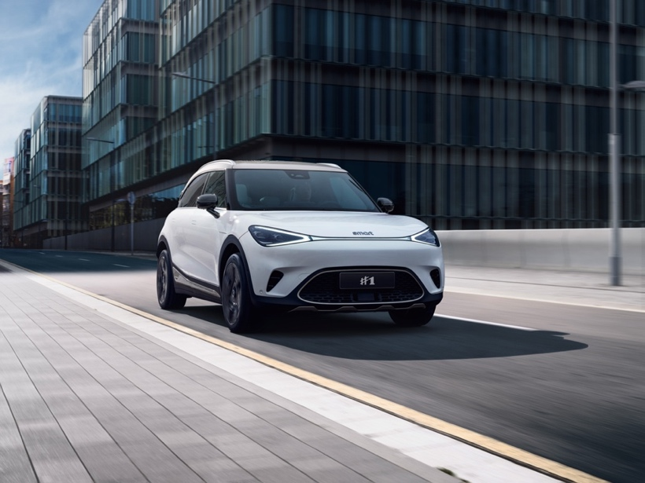
明日都市密友 全新smart精灵#1全球首秀

smart品牌全球公司CEO佟湘北先生表示：“作为新一代纯电动车家族的首位成员，全新smart精灵#1不仅是品牌焕新的最佳诠释，其全球首秀更为品牌发展之路树立了最新里程碑。目前，smart已进入全速发展新阶段，位于欧洲和中国的团队将继续携手同心、高效协同，进一步落实‘中欧双核，全球布局’前瞻发展战略。同时，我相信由smart带来的新奢纯电出行体验必将收获全球市场的青睐。”
新奢颜值 以灵感设计重新定义空间
在打造这位明日都市密友时，梅赛德斯-奔驰全球设计团队采用了全新设计思路与造型技术，以感性笔触和简约线条为全新smart精灵#1赋予了极具吸引力的新奢美学，让人过目难忘。隐藏式电动外门把手、无框车门，“灵感之环”悬浮式车顶等超越同级的新奢设计元素，赋予了全新smart精灵#1前瞻未来、锐意进取的瞩目外观风格。无论从哪个角度鉴赏，总有一处细节藏有惊喜值得探索。在拥有十足未来科技感的同时，这款全新车型在设计之中蕴含了诸多感性元素，毕竟在探索明日的旅途上谁不希望这位友伴迷人、有趣又温暖呢？当夜幕低垂，赛博光影贯穿式LED矩阵大灯，璀璨光影贯穿式LED尾灯，流光粒子格栅等光影元素在夜间犹如“珠宝”般耀眼闪光，仿佛召唤人们即刻启程。
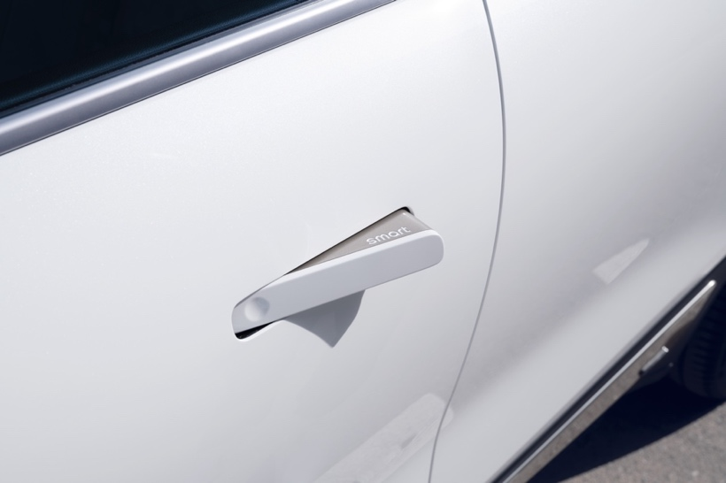
全新smart精灵#1隐藏式电动外门把手
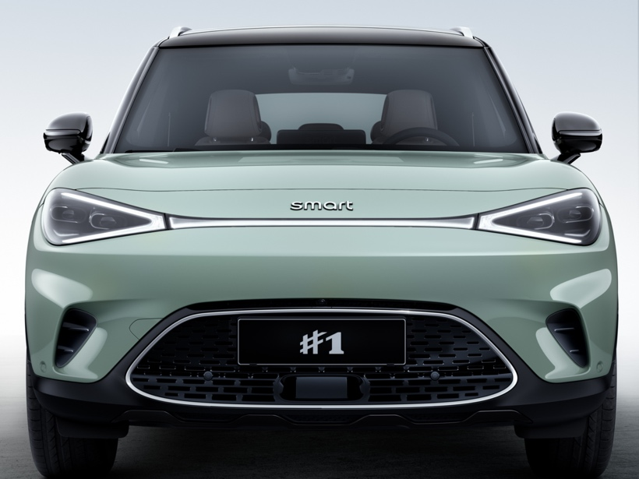
全新smart精灵#1赛博光影贯穿式LED矩阵大灯

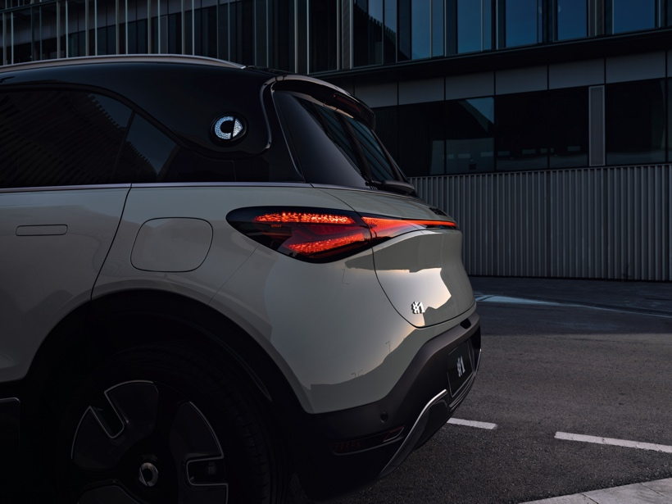
全新smart精灵#1璀璨光影贯穿式LED尾灯

诞生二十余年来，smart凭借提升内部空间利用率的深厚功底，被广大车迷赋予了“空间魔术师”的美誉，全新smart精灵#1也不例外。其车长虽然仅有4,270毫米，但轴距达到了2,750毫米，宽敞前卫的内部空间堪比豪华轿车，可谓紧凑于外，宽适于内。此外，其车身宽度为1,822毫米，高度为1,636毫米，搭配最大19英寸轮毂，进一步增强了整车的矫健身姿。
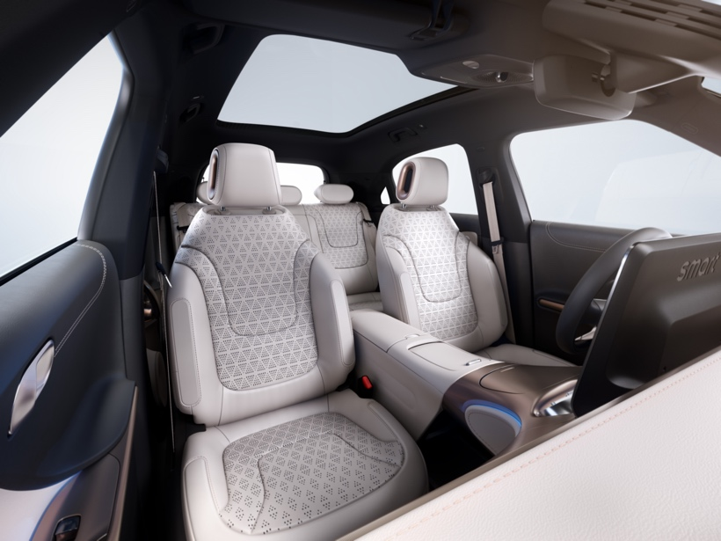
全新smart精灵#1宽敞前卫的内部空间

梅赛德斯-奔驰集团股份公司首席设计官瓦格纳（Gorden Wagener）先生表示：“全新smart精灵#1不仅代表着smart品牌的全面焕新，更完美诠释了我们为之赋予的‘感性·灵锐’设计哲学。我们在保留smart标志性风格的基础上，使其设计更加成熟、酷炫、散发迷人魅力。全新smart精灵#1的诞生也使smart拥有了成为业界领先设计品牌的潜力。”
懂你所需 时刻在线的智能科技
万物互联的时代，明日都市密友懂你所需、随时在线。以用户为中心，全新smart精灵#1配备了功能强大的专属APP及可个性化定制的信息娱乐人机交互界面。通过实用且人性化的科技设置，将虚拟世界与现实生活的边界消融，在人、城市与生活体验之间构建无缝链接。作为“smart灵感星球”智能人机交互系统的核心元素，基于人工智能AI技术的精灵助手Avatar将成为用户每段旅途的贴心伙伴。此外，smart更打造了以APP、车机系统为核心触点的一系列数字化生态服务，用户通过专属smart ID便能无缝体验smart数字世界。
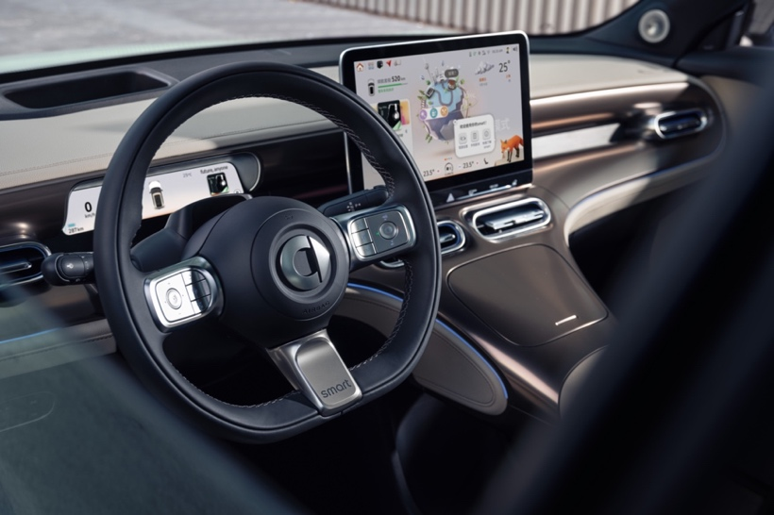
全新smart精灵#1个性化定制界面中控大屏

为了在瞬息万变的都市交通领域不断满足用户需求，全新smart精灵#1生动诠释了“软件定义汽车”理念的精髓所在。其配备的高集成、高性能算力架构，带来强大的OTA动态实时更新功能，整车超过75%的ECU电子控制单元都可实现远程持续升级 。同时，全新smart精灵#1配备了可个性化定制的内饰氛围灯及操作界面，带来更人性化的沉浸式驾乘体验。密友之间更乐于分享，用户还可通过APP数字钥匙与朋友分享全新smart精灵#1所带来的都市驾驭乐趣。
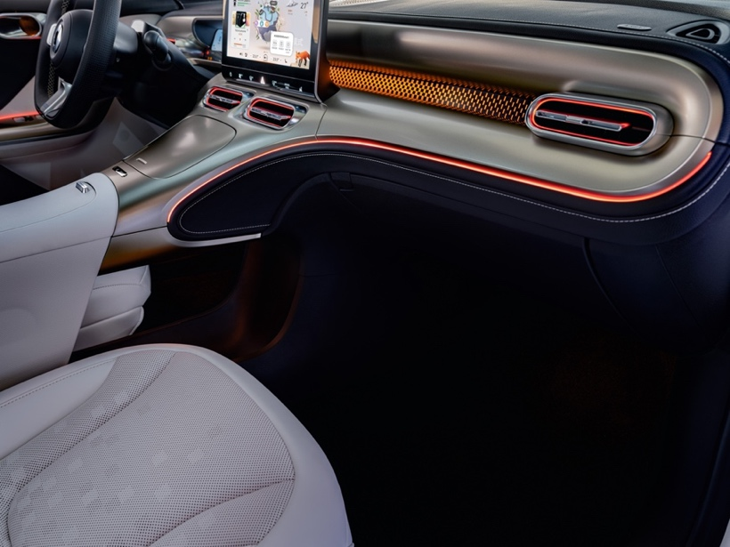
全新smart精灵#1多主题氛围灯

此次亮相的全新smart精灵#1搭载了容量为66千瓦时的三元锂电池，其最大纯电续航里程可达560公里（CLTC中国轻型汽车行驶工况）。充电补能方面，在直流超充模式下（150kW充电桩），新车仅需不到30分钟便可将电量由10%增至80%。当然，全新smart精灵#1更配备了诸多领先的被动安全技术与比肩行业最高技术水平的ADAS智能辅助驾驶系统，满足中欧双重安全标准，为探索明日之旅带来十足安全感。
破局商业模式 D2C直销代理网络快速成型
在中国市场，smart采用了“用户中心、数字驱动”为核心理念的D2C直销代理商业模式。合作伙伴可将更多精力用于服务质量提升，从而实现品牌、合作伙伴、用户三方共赢。目前，D2C直销代理商业网络正快速成型，smart将携手业内杰出伙伴为用户带来触手可及的全方位品牌、产品、服务体验。
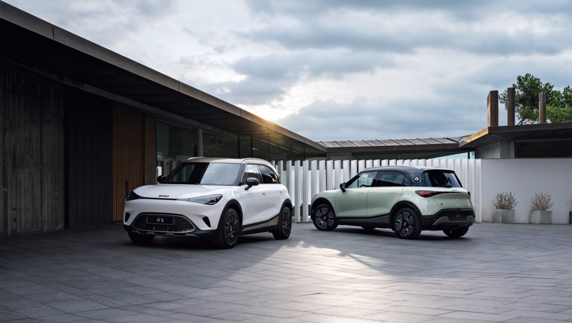
明日都市密友 全新smart精灵#1已就位

对于充满无限可能的明天，与其千思万虑，不如现在就携手共创。明日都市密友——全新smart精灵#1已就位，是时候开启新奢纯电之旅了，一起让明天更smart点。继全球首秀之后，全新smart精灵#1将在于近期来到中国呈现亚洲上市发布会，敬请期待。
-结束-
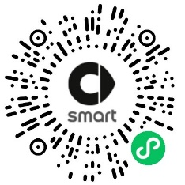  扫描上方二维码  关注smart汽车官方小程序 |   扫描上方二维码  下载smart汽车官方APP

了解最新信息，请访问：
smart全球媒体中心：https://media.smart.com/zh-chs/
smart 汽车官方网站：https://www.smart.cn/

媒体垂询：
刘若曦 sebastian.liu@smart.com
王维惠 ella.wang@smart.com
项璟怡 jingyi.xiang@smart.com

smart品牌全球公司简介
smart品牌全球公司成立于2019年，现由梅赛德斯-奔驰股份公司和吉利汽车集团持股，双方在研发、制造和供应链等领域发挥协同效应，致力于将smart打造成为全球领先的新奢纯电汽车科技品牌。全新一代smart纯电汽车由梅赛德斯-奔驰全球设计部门负责设计，smart研发团队主导工程研发，产品阵容扩展到更多细分市场。首款纯电SUV将于2022年投放市场并销往海内外。为增进全球化运营布局，smart同时在中国及欧洲设立营销中心。

